CONCOURS COMMUNS POLYTECHNIQUES
EPREUVE SPECIFIQUE - FILIERE PC
PHYSIQUE 2
Durée : 4 heures
N.B. : Le candidat attachera la plus grande importance à la clarté, à la précision et à la concision de la rédaction. Si un candidat est amené à repérer ce qui peut lui sembler être une erreur d'énoncé, il le signalera sur sa copie et devra poursuivre sa composition en expliquant les raisons des initiatives qu'il a été amené à prendre.
Les calculatrices sont autorisées
***
Les deux problèmes sont indépendants.
Leur poids est approximativement $60\%$ pour le premier et $40\%$ pour le second.

PROBLÈME I
PROPAGATION LE LONG D'UNE LIGNE ÉLECTRIQUE
- Effets d'échos - Reproduction retardée d'un signal -
Après quelques préliminaires concernant les propriétés électromagnétiques des lignes coaxiales, on s'intéressera, en régime harmonique, au profil de la tension le long d'une ligne sans pertes à constantes réparties. Ceci permettra, en particulier, d'étudier l'effet d'écho à l'entrée d'une ligne quart-d'onde court-circuitée en sortie.
On considérera ensuite une ligne à constantes localisées, capable de diminuer la vitesse de propagation des ondes. Une telle ligne, utilisée pour reproduire des signaux avec un retard déterminé, s'avère consécutivement plus courte. Par contre, elle impose des limitations quant à la forme des signaux à transmettre. Son étude sera conduite d'abord en régime harmonique, puis en régime non linéaire favorable à la transmission d'une onde solitaire.
A) Préliminaires
On s'intéresse (figure 1) à un câble coaxial dont l'âme (A) et la gaine (G) sont supposées réalisées dans un métal conducteur parfait tandis que l'espace qui les sépare est supposé occupé par un diélectrique parfait. Ce câble se présente comme un condensateur cylindrique, aligné selon l'axe $(Ox)$ d'un repère cartésien orthonormé ( $O,x,y,z$ ). Sa longueur $(H)$ est supposée très grande par rapport à son rayon extérieur (c). Un générateur de tension dépendante du temps est branché à l'une des extrémités $(O)$ de ce câble, la masse étant reliée à l'armature externe.
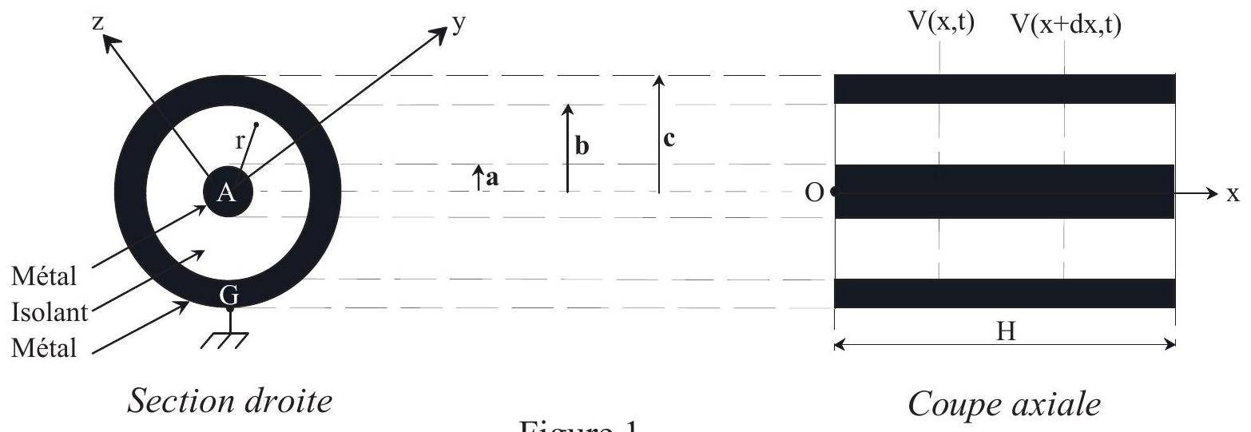
Figure 1
A.1) Capacité du câble par unité de longueur
Si l'on considère que les électrons dans le diélectrique restent élastiquement liés aux atomes qui les contiennent, on peut admettre que, sous l'action d'un champ électrique variable de fréquence usuelle (très inférieure au térahertz), ils s'écartent de leur position d'équilibre sur une très faible distance $\vec{ξ}=(ε/$ ne $)\vec{E}$ proportionnelle au champ électrique $\vec{E}$ auquel ils sont soumis.
Le nombre d'électrons présents par unité de volume est noté $n$; chacun porte la charge $e$. Le paramètre $ε$, caractéristique de l'isolant, correspond à sa permittivité électrique.
Les électrons liés oscillent donc avec une vitesse proportionnelle à la dérivée temporelle du champ existant, telle que : $\vec{v}=\frac{∂\vec{ξ}}{∂t}$.
A.1.1) Démontrer qu'il en résulte une densité volumique de courant $\vec{j_{D}}=ε\frac{∂\vec{E}}{∂t}$.
A.1.2) On peut admettre que la géométrie considérée impose un champ électrique radial d'amplitude $E(x,r,t)$ laquelle, désormais, sera notée simplement E pour alléger l'écriture.
Ainsi, lorsque les électrons qui sont disposés (figure 2) sur un cylindre de rayon $r$ et de longueur $h$ supposée très courte, effectuent un trajet $ξ$ sous l'effet du champ, ils déplacent au total la
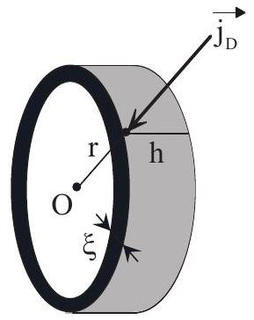
Figure 2
charge $Q=$ ne $τ$ contenue dans le volume $τ≈2πrhξ$.
Exprimer cette charge Q en fonction de $ε,h$ et du produit ( rE ).
A.1.3) La charge en mouvement, soit donc l'intensité du courant, se conserve d'une armature à l'autre, quelle que soit la surface traversée. En déduire une propriété importante du produit (r E ).
A.1.4) En écrivant le champ sous la forme $E=A/r$ et après avoir précisé le sens du terme $A$, déterminer la différence de potentiel entre les armatures: $V=V_{a}−V_{b}=−∫_{r=b}^{a} E.dr$
Exprimer V exclusivement en fonction du produit ( r E ) et du rapport ( $b/a$ ).
A.1.5) Déduire des questions précédentes, la capacité du câble par unité de longueur : $γ=\frac{Q/h}{V}$
Application numérique : Calculer $γ$ sachant que $b/a=3,6$ et $ε={20.10}^{−12} F/m$.
A.2) Auto-inductance du câble par unité de longueur
A.2.1) Les mouvements électroniques dans l'isolant sont accompagnés, dans les armatures, de courants électromoteurs. L'âme du câble est de ce fait parcourue, selon l'axe des abscisses, par un courant d'intensité $I(x,t)$.
Il en résulte, en tout point de l'espace isolant, un champ magnétique $\vec{B}(x,r,t)$. En préciser la direction et le sens. Puis, par application du théorème d'Ampère, en déterminer l'amplitude $B(x,r,t)$ laquelle, désormais, sera notée simplement B pour alléger l'écriture. La perméabilité magnétique de l'isolant est donnée égale à celle du vide : $μ_{o}$.
A.2.2) L'évolution de la différence de potentiel le long de l'axe $Ox$, d'une position ( $x$ ) à une position $(x+dx)$ est telle que : $dV=V(x+dx,t)−V(x,t)=\frac{∂V}{∂x}dx$. En utilisant la relation obtenue à la question (A.1.4), exprimer dV sous forme d'une expression dépendant de $\frac{∂E}{∂x}$.
A.2.3) Ecrire la relation de Maxwell-Faraday.
A.2.4) Sachant que cette relation, exprimée en coordonnées cylindriques, dans le cadre des hypothèses de ce problème conduit à $\frac{∂E}{∂x}=−\frac{∂B}{∂t}$, exprimer sous la forme $dV=−ℓdx\frac{∂I}{∂t}$ la différence de potentiel qui apparaît sur une longueur de câble dx .
En déduire l'expression de l'auto-inductance $ℓ$ du câble par unité de longueur.
Application numérique : Calculer $ℓ$ sachant $μ_{o}=4π⋅{10}^{−7}H/m$.
B) Ligne coaxiale sans perte à constantes réparties
Dans le présent paragraphe (B) , où est développée une étude en régime harmonique : tensions, courants et impédances seront représentés en notation complexe, la lettre j désignant le nombre complexe de module unité et d'argument $π/2$.
Un générateur de tension $V_{o}e^{jωt}$, présentant une résistance interne $R_{o}$, est branché à l'entrée, en $x=0$, de la ligne précédente. Cette ligne peut être modélisée selon le réseau en échelle dessiné sur la figure 3 , où sont indiquées les impédances complexes des composants considérés ; chaque maillon correspond à une portion de longueur infiniment petite dx .
La tension existant au temps $t$, au nœud $M$ positionné à l'abscisse $x$, sera symbolisée par le nombre complexe $\underline{V}(x)e^{jωt}$. La tension existant au même instant $t$ à l'abscisse $x+dx$ s'écrira : $\underline{V}(x+dx)e^{jωt}$ et celle existant au même moment à l'abscisse $x−dx$ s'écrira $\underline{V}(x−dx)e^{jωt}$. Dans le développement des calculs, tout comme il est fait sur la figure 3, on fera abstraction du facteur $e^{jωt}$.
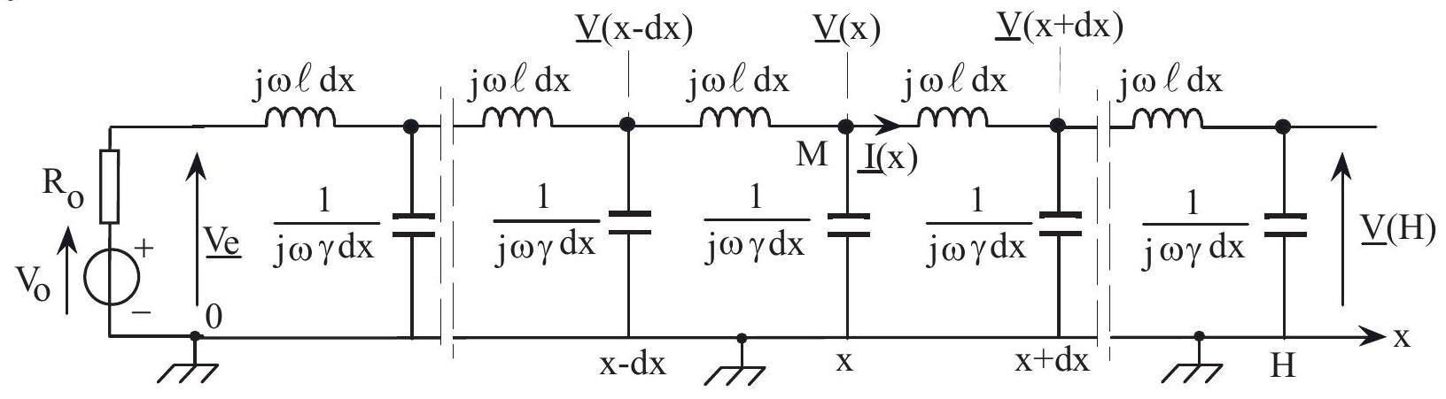
Figure 3
B.1) Ecrire, à un instant donné, la loi des nœuds au point $M$, en termes de potentiels, incluant $\underline{V}(x),\underline{V}(x−dx)$ et $\underline{V}(x+dx)$. Simplifier le résultat obtenu en remplaçant $\underline{V}(x+dx)$ et $\underline{V}(x−dx)$ par leurs développements de Taylor limités au second ordre.
Rappel de la formule de Taylor : $f(x+h)=f(x)+∑_{n=1}^{∞} \frac{h^{n}}{n!}{\left(\frac{d^{n}f}{dx^{n}}\right)}_{x}$
Montrer alors que $\underline{V}(x)$ est régi par une équation différentielle du second ordre.
B.2) Sachant que la solution générale de cette équation différentielle peut être écrite sous la forme $\underline{V}(x)=\underline{A}cos⁡(kx)+\underline{B}sin⁡(kx)$, préciser la valeur et l'unité du paramètre k , considéré réel positif.
B.3) En déduire l'expression générale de l'intensité $\underline{I}(x)$ du courant issu du point $M$ et dirigé vers l'extrémité de la ligne, puis celle de l'impédance $\underline{Z}(x)=\underline{V}(x)/\underline{I}(x)$ vue à droite de l'abscisse x .
Exprimer la valeur de l'impédance équivalente de la ligne à l'entrée de celle-ci : ${\underline{Z}}_{e}=\underline{Z}(x=0)$.
B.4) En réduisant le schéma de la figure 3 à celui de la figure 4 , déterminer la tension ${\underline{V}}_{e}=\underline{V}(x=0)$ à l'entrée de la ligne en fonction de $V_{o},R_{o}$ et ${\underline{Z}}_{e}$. En déduire une première relation entre $\underline{A}$ et $\underline{B}$, puis l'exprimer dans le cas où $R_{0}=\sqrt{ℓ/γ}$.
N.B. : Dans toutes les questions qui suivent, de B. 5 à B. 9 incluses, on se limitera au cas où : $R_{0}=\sqrt{ℓ/γ}$.
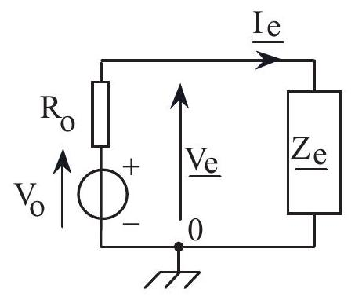
Figure 4
B.5) Cas d'une terminaison en court-circuit
Lorsque la ligne est court-circuitée en son extrémité, exprimer que $\underline{V}(x=H)=0$. En déduire une deuxième relation entre $\underline{A}$ et $\underline{B}$, puis déterminer ces constantes en fonction des données. Préciser l'expression complète de la tension $\underline{V}(x)$. Exprimer le module $‖\underline{V}(x)‖$ de cette tension.
B.6) Déterminer la valeur particulière $H_{min}$ de la longueur de la ligne, la plus courte possible, qui impose que le courant $I_{e}$, à l'entrée de la ligne, soit nul quelle que soit $V_{e}$. Comparer cette longueur à la longueur d'onde $λ$ du signal électrique dans la ligne.
B.7) Si l'on prélève la tension ${\underline{V}}_{e}$ à l'entrée d'une telle ligne de longueur $H_{\text{min }}$ court-circuitée en $x=H_{\text{min }}$, certaines pulsations émises par le générateur sont strictement coupées. Préciser lesquelles.
B.8) Les données pour un câble coaxial ordinaire sont : $γ=100pF/m$ et $ℓ=0,25μH/m$. Calculer la vitesse de propagation v de ces ondes dans le câble. Présente-t-elle de la dispersion? Les signaux de forme quelconque sont-ils déformés au cours de la propagation? Quelle longueur de câble faut-il pour obtenir en sortie, un signal identique à celui de l'entrée, avec un retard de $100μ s$ ? Dans quel sens doit-on modifier les valeurs de $γ$ et $ℓ$ pour réduire cette longueur?
B.9) Le générateur délivre, en circuit ouvert, une tension sinusoïdale d'amplitude égale à 10 volts. On branche à sa sortie ( $V_{e}$ ) une longueur du câble étudié mesurant $H_{min}=10 m$, court-circuitée en son extrémité. Préciser la valeur numérique de $R_{O}$. Quelle tension mesure-t-on alors entre les bornes du générateur lorsque la fréquence est réglée à 10 MHz ?
Donner une représentation graphique de $‖V(x=0)‖$ dans l'intervalle de fréquences $f∈[0;20MHz]$. Distinguer les différentes bandes passantes à -3 dB . Préciser les valeurs notables des fréquences.
C) Ligne sans perte, à constantes localisées
Avertissement : la finalité du présent paragraphe (C) dépassant le cadre du régime harmonique, la notation complexe ne devra plus être utilisée.
C.1) Conditions de propagation
On considère (figure 5) une ligne électrique en échelle, composée de maillons identiques, de longueur $ξ$, composés de condensateurs de capacité C et d'auto-inductances L .
Si l'on note $V(t)$ la tension à l'instant t au point d'abscisse x , on peut dire qu'il y a propagation d'une onde électrique avec la vitesse $v=ξ/τ$ dans le sens de l'axe des abscisses si :
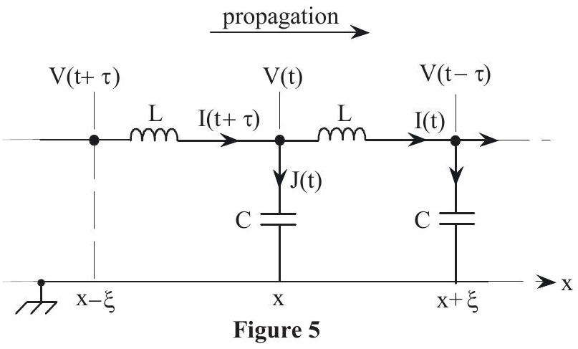
a) la tension à l'instant $t$ au point d'abscisse $x−ξ$ est en avance d'un temps $τ=ξ/v$ et s'écrit $V(t+τ)$
b) la tension à l'instant $t$ au point d'abscisse $x+ξ$ est en retard d'un temps $τ=ξ/v$ et s'écrit $V(t−τ)$.
C.1.1) Exprimer la différence de potentiel $V(t+τ)−V(t)$ en fonction de L et de $\frac{d}{dt}[I(t+τ)]$.
C.1.2) Exprimer $V(t)−V(t−τ)$ en fonction de $L$ et de $\frac{d}{dt}[I(t)]$.
C.1.3) Exprimer, à partir de la loi des nœuds, le développement $V(t+τ)+V(t−τ)−2V(t)$ en fonction de L et de $\frac{d[ J(t)]}{dt}$; puis expliciter $J(t)$ en fonction de C et de $V(t)$ et conclure en termes de potentiels. Ne pas développer le calcul de la dérivée de $J(t)$ afin de conserver la généralité de l'écriture lorsque la capacité C devient dépendante de $V(t)$, comme présentée au § (C.3).
C.2) Etude en régime linéaire : cas d'un signal harmonique
C.2.1) A partir des résultats obtenus au $§$ (C.1.3), traduire la loi des nœuds en termes de potentiels. Déterminer alors une condition sur la pulsation pour que la forme $V(t)=Acos⁡(ωt)$ en soit une solution.
$$\text{ Rappels : }cos⁡(α+β)+cos⁡(α−β)=2cos⁡(α)cos⁡(β)\text{ et }1−cos⁡(φ)=2\sin^{2}⁡(φ/2)$$
C.2.2) La propagation se fait-elle avec ou sans dispersion ?
Est-il possible de reconnaître un type de filtrage particulier (passe-bas, passe-haut ou passe-bande) ? En posant $L=ℓξ$ et $C=γξ$, retrouver la vitesse de phase v obtenue dans l'hypothèse d'une ligne continue où $ξ$ tend vers zéro, plus exactement dit si $ξ≪v/ω$, soit si $ωτ≪1$.
On voudrait, dans cette hypothèse, réaliser une ligne de longueur égale à 1 m , capable de créer, en bout de ligne, un retard de $100μ s$, avec des maillons de 1 cm , chacun comportant un condensateur de capacité égale à 500 pF . Quelle doit être la valeur de l'auto-inductance L d'un maillon?
C.3) Etude en régime non linéaire : cas particulier de soliton
L'objet de la présente question est de définir, dans le cadre de capacités $Γ$ dépendant de la tension qui leur est appliquée (figure 6), une éventuelle solution assurant la propagation sans déformation d'une impulsion (figure 7) ayant pour équation : $V(t)=V_{o}/{ch}^{2}(vt)$.
Le paramètre $v$ est homogène à l'inverse d'un temps, sa valeur précise restant à définir.
Avertissement : Le courant transversal $J(t)$ s'exprime sous la forme $J(t)=\frac{dQ}{dt}$ en fonction de la charge Q déposée sur l'armature du condensateur portée au potentiel $V(t)$.
Dans la mesure où cette charge évolue en fonction d'un potentiel dépendant du temps, on peut en conclure que $J(t)=\frac{dQ}{dV}\frac{dV}{dt}$. Ainsi, écrire $J(t)=Γ\frac{dV}{dt}$ présuppose que la capacité du condensateur soit définie par $Γ=\frac{dQ}{dV}$. Il importe donc de ne pas confondre cette capacité dite "dynamique" $Γ$ avec la capacité définie par la relation $C=Q/V$. Cette confusion n'est permise que dans le cas où C est indépendante de la tension V .
Concrètement, il existe des diodes appelées "varicap" qui, polarisées en inverse, par une tension continue $E_{P}$ superposée à $V(t)$ sur la ligne électrique considérée, se comportent comme des capacités de valeur $Γ$ dépendant de la tension $V(t)$, d'où la forme de leur symbole (figure 6).
Celles-ci sont telles que:
$$Γ=\frac{dQ}{dV}=C_{o}/{\left(1+\frac{V}{{ V}_{c}}\right)}^{α}$$
où $V=V(t)$ représente, à l'instant $t$, l'écart (supposé petit) entre la tension supportée par la diode ( $E_{P}+V$ ) et la tension de polarisation ( $E_{P}$ ).
Typiquement : $C_{o}=500pF,V_{c}=0,66$ volts $E_{P}=2$ volts et $α=0,33$.
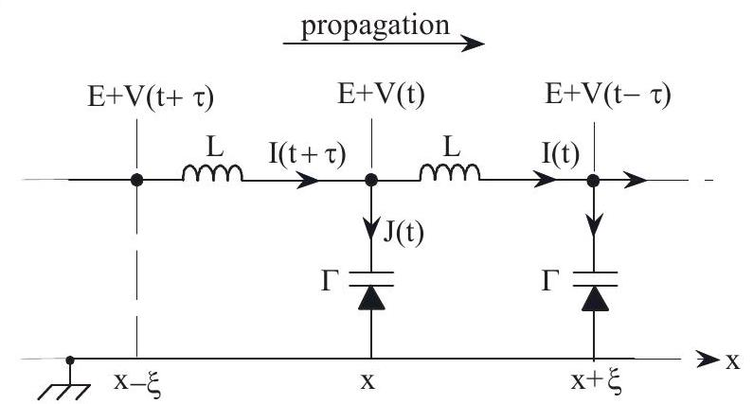
Figure 6
Alors, si V demeure petit devant $V_{c}$, on peut admettre que : $Γ≈C_{o}/\left(1+\frac{α}{V_{c}}V\right)=\frac{C_{o}}{1+0,5 V}$.
C.3.1) Expliciter la forme intégrale :
$$S=\int{ }[V(t+τ)+V(t−τ)−2V(t)]dt$$
Les calculs sont allégés si l'on écrit :
cette impulsion $V(t)=V_{o}\left[1−{th}^{2}(vt)\right]$
sa dérivée $\frac{dV}{dt}=−2v{ V}_{o}th(vt)\left[1−{th}^{2}(vt)\right]$
sa primitive $\int{ }V(t)dt=\frac{V_{o}}{v}th(vt)+Cte$.
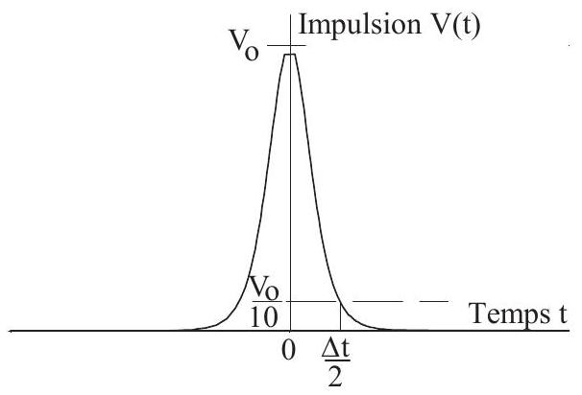
Figure 7
a) Réduire l'expression de S sachant que :
$$th(α+β)+th(α−β)−2th(α)=2th(α){th}^{2}(β)\frac{{th}^{2}(β)−1}{1−{th}^{2}(α){th}^{2}(β)}$$
b) En revenant au §(C.1.3), relier S à L et $J(t)$, puis à $L,Γ$ et $V(t)$.
c) Conclure en exprimant le produit $P=LΓv^{2}$ en fonction du rapport $R=\frac{{th}^{2}(vτ)}{1−{th}^{2}(vt){th}^{2}(vτ)}$.
C.3.2) Expliciter la capacité $Γ$. L'exprimer en relation avec la tension $V(t)$ après avoir substitué au terme $th^{2}(vt)$ la fonction convenable de $V(t)/V_{o}$, caractéristique de l'impulsion considérée.
Dans cette nouvelle expression de $Γ$, éliminer ${th}^{2}(ντ)$ au profit de son équivalence $\frac{{sh}^{2}(ντ)}{1+{sh}^{2}(ντ)}$.
Procéder enfin par identification avec la formule $Γ=\frac{C_{o}}{1+0,5 V}$ pour déterminer $C_{o}$ en fonction de $L,v$ et $τ$, ainsi que ${sh}^{2}(vτ)$ en fonction de $V_{0}$.
C.3.3) Des deux résultats précédents, extraire l'expression de $v$ en fonction du rapport $V_{o}/\left({LC}_{o}\right)$.
C.3.4) En faisant le choix de $L=2mH$ et si l'on souhaite transmettre sans déformation un signal de hauteur $V_{o}=0,1$ volt, quelle valeur doit-on attribuer au paramètre $v$ ?
Calculer la largeur temporelle $Δt$ de la partie du signal supérieure à $V_{o}/10$ (figure 7).
Lors de l'émission d'un train d'impulsions, si l'on souhaitait espacer chaque impulsion (bit) d'un temps égal à $Δt$, quel débit, exprimé en kbits/seconde, obtiendrait-on?
PROBLÈME II DÉCONVENUES EXPÉRIMENTALES
Le fait de n'avoir pas suffisamment réfléchi aux propriétés physiques des systèmes réserve parfois quelques surprises à l'expérimentateur. Les questions qui suivent, toutes indépendantes les unes des autres, ne demandent que de brefs calculs.
1) Surchauffe ?
Un expérimentateur a câblé le montage dessiné figure 1. Au point commun aux trois résistances apparaît un potentiel V défini par rapport à la masse.
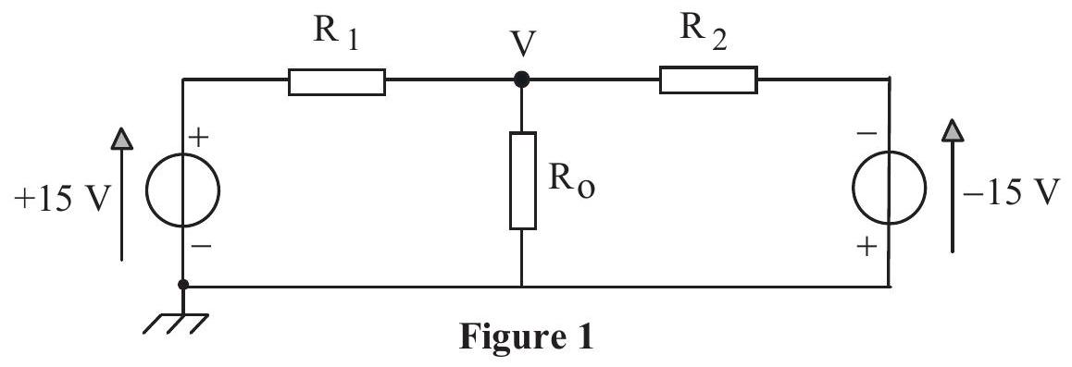
1.1) Exprimer, en fonction des données alphanumériques précisées sur le schéma, la puissance Joule totale dissipée par le réseau.
1.2) Quelle relation le potentiel V devrait-il respecter pour que cette puissance soit minimale ?
1.3) Comparer cette relation avec celle que l'on obtiendrait en écrivant la loi des nœuds au point commun aux trois résistances.
1.4) Les résistances, $R_{o}=10Ω,R_{1}=680Ω$ et $R_{2}=56Ω$ sont choisies dans un lot standard ne pouvant supporter une dissipation supérieure au demi-watt. Déterminer s'il existe un risque de surchauffe pour l'une des résistances.
2) Gain hâtivement estimé ?
On veut observer, en sortie $\left(v_{s}\right)$ du montage schématisé sur la figure 2.a, une tension $v_{e}$ amplifiée au moyen d'un amplificateur opérationnel qui sature à $±15$ volts.
2.1) Sachant que la tension $v_{e}$ peut atteindre 2 volts, expliquer pourquoi ce montage pose problème.
2.2) Un moyen simple pour éviter cette difficulté consiste à interposer, entre la source de tension $v_{e}$ et l'entrée de l'amplificateur, un diviseur de tension tel que représenté sur la figure 2.b .
Dans l'état de la figure 2.b (c'est-à-dire avant raccordement) exprimer en fonction de $v_{e}$, la tension $v^{′}$ e observée en sortie du pont diviseur.
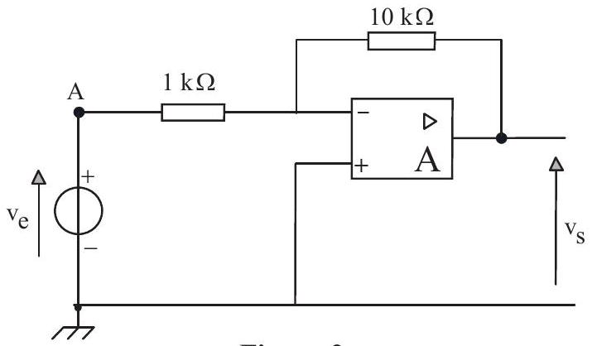
Figure 2.a
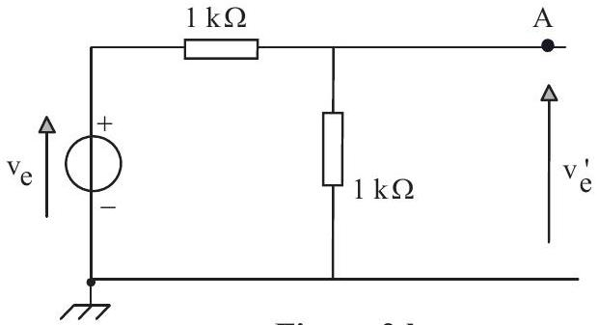
Figure 2.b
2.3) En multipliant le coefficient d'atténuation du pont diviseur ( $v_{e}^{′}/v_{e}$ ) par le gain de l'amplificateur, on peut penser obtenir ainsi un gain global convenable ; préciser la valeur du gain global ainsi calculé.
Dans cette hypothèse, quelle est la valeur prévisible de la tension $v_{s}$ lorsque $v_{e}$ atteint 2 volts?
2.4) En fait, l'expérience lors du raccordement des deux circuits (figure 2.c) donne une valeur différente ; préciser laquelle et en déduire le gain effectivement obtenu. Expliquer, en terme d'adaptation d'impédances, les raisons de ce désaccord.
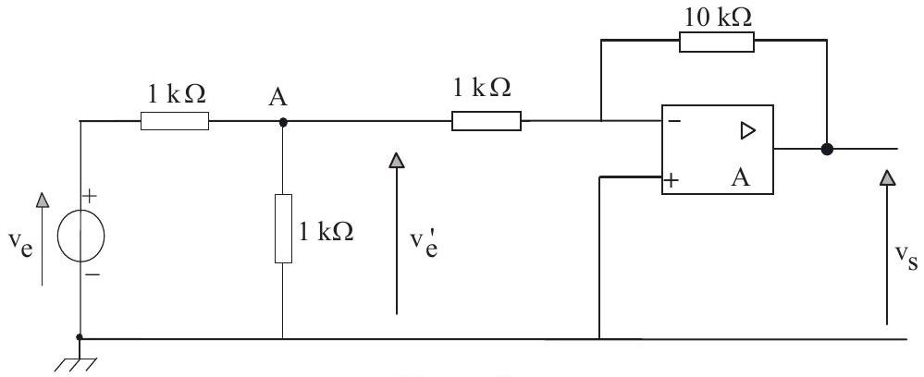
Figure 2.c
3) Fonction de transfert rebelle à l'expérimentation ?
L'analyse fréquentielle de Bode inclut a priori une hypothèse de stabilité pour le fonctionnement des montages électroniques étudiés, hypothèse qui ne peut être légitimée que par une analyse temporelle approfondie. Faute de cette justification, les diagrammes représentant l'amplitude et la phase des fonctions de transferts perdent leur sens physique.
Le montage étudié ci-après donne l'exemple d'une fonction de transfert dont la représentation de Bode peut être dessinée, mais dont il serait vain de vouloir exécuter un relevé expérimental.
3.1) Analyse fréquentielle : tracé du diagramme de Bode
On s'intéresse au montage schématisé ci-après (figure 3), incluant un amplificateur opérationnel considéré comme idéal. Lorsqu'une tension sinusoïdale $v_{e}$ de pulsation $ω$ est appliquée à l'entrée, une tension $v_{s}$ apparaît en sortie. Exprimer la fonction de transfert complexe $\underline{H}={\underline{V}}_{s}/{\underline{V}}_{e}$ associée à ce montage. En préciser la valeur du gain et du déphasage, puis dessiner une représentation asymptotique de Bode pour le gain et le déphasage.
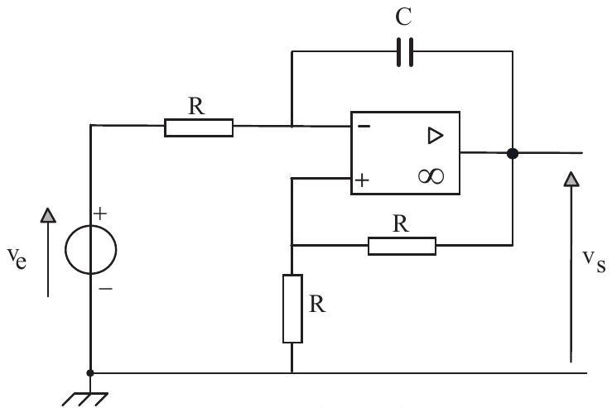
Figure 3
3.2) Prise en compte du comportement temporel de l'amplificateur opérationnel
3.2.a) Retrouver directement ou recomposer à l'aide de la fonction de transfert obtenue, l'équation différentielle qui régit $v_{s}(t)$ en fonction de $v_{e}(t)$.
3.2.b) Résoudre cette équation différentielle dans le cas où, le condensateur étant initialement déchargé et la tension de sortie $v_{s}$ nulle, un échelon de tension égal à $+1μ V$ est appliquée en $v_{e}$ au temps $t=0$.
Décrire l'évolution de la tension $v_{s}(t)$ au cours du temps. Justifier alors, dans ces conditions, l'impossibilité d'un relevé expérimental du tracé de Bode déterminé plus haut.
4) Quel trajet pour la lumière ?
4.1) Prisme
On dispose d'un prisme en verre d'indice $n=1,5$ dont l'angle au sommet mesure $A={60}^{∘}$.
Dans le but de déterminer le rayon émergent engendré par un rayon incident en provenance du demi-espace contenant le sommet, on prépare le dessin représenté sur la figure 4.1 .
Existe-t-il une condition sur l'angle d'incidence i qui permette une observation conforme aux prévisions ? Bien détailler tous les calculs intermédiaires.
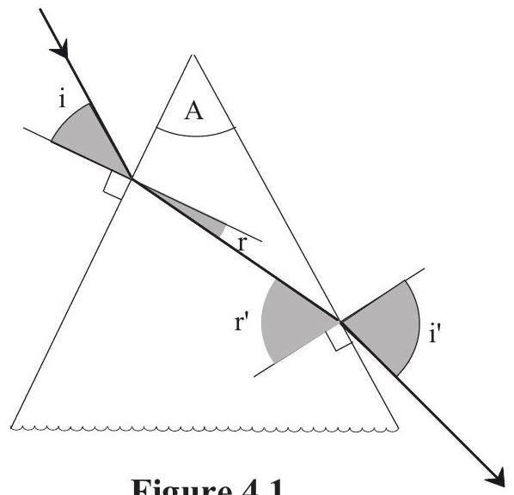
Figure 4.1
4.2) Miroir
4.2.a) Illustrer, au moyen d'un dessin, le cheminement d'un étroit faisceau lumineux issu d'une source ponctuelle $S$ puis réfléchi par un miroir plan en direction de l'oeil d'un observateur. Justifier la vision par l'observateur d'une image virtuelle $S$ ' de la source $S$.
Le chemin optique le long d'un rayon lumineux, depuis la source jusqu'à l'oeil (O) de l'observateur, est-il égal au chemin optique défini entre l'image virtuelle $S$ ' et l'oeil ?
4.2.b) Le miroir est maintenant recouvert par une lame à faces parallèles en verre d'indice $n$ et d'épaisseur $(KH)=e$ (figure 4.2). La source S est à distance $(SK)=D$ de la face supérieure de la lame.
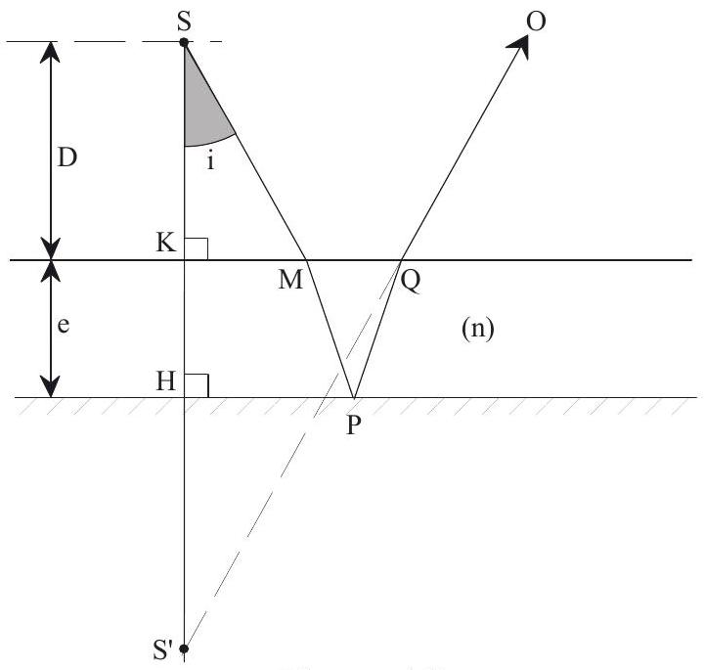
Figure 4.2
Exprimer, en fonction de n , D , e et de l'angle d'incidence i , le chemin optique $δ=(SMPQ)$ sur le trajet effectivement emprunté par la lumière.
Exprimer, dans les mêmes conditions, le chemin optique $δ^{′}=\left(S^{′}Q\right)$ mesuré sur le prolongement du rayon émergent.
L'image S', observée dans les conditions de Gauss, est-elle en phase avec la source S ?
4.3) Diffraction
4.3.a) Commenter brièvement l'affirmation suivante :
" La lumière se propage d'autant moins en ligne droite que l'on recherche plus finement à mettre en évidence la propagation rectiligne ".
4.3.b) Rappeler la définition d'une surface d'onde.
Enoncer le théorème de Malus.
Avec quel type de source et avec quel positionnement de celle-ci, peut-on engendrer des plans d'onde?
4.3.c) On considère, dans le plan ( $y,O,z$ ) d'un repère cartésien orthonormé ( $O,x,y,z$ ), une fente d'Young de largeur 2a, orientée selon l'axe Oz (figure 4.3) et éclairée en incidence normale.
On s'intéresse à l'ensemble du rayonnement lumineux diffracté parallèlement au plan de figure, orienté suivant un angle $θ$ par rapport à l'axe Ox .
Au regard de la définition donnée plus haut, un plan $(P)$ normal à toutes ces directions de propagation est-il assimilable à un plan d'onde ?
La notion de rayon lumineux, comme présupposé dans le théorème de Malus, conserve-t-elle un sens ici?
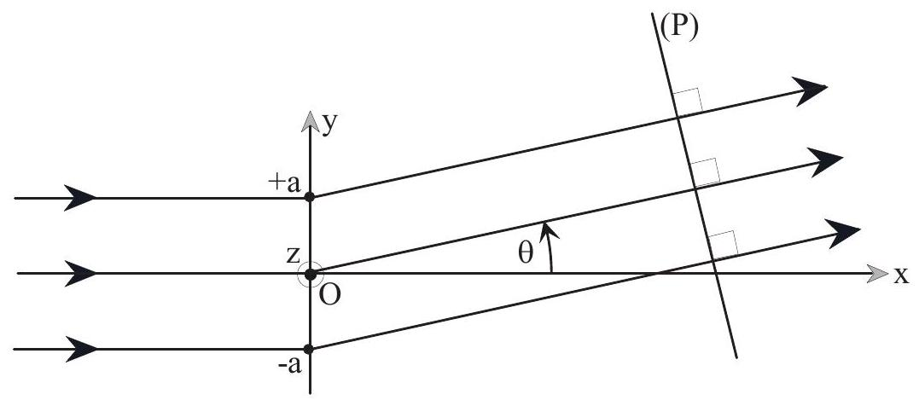
Figure 4.3
Fin de l'énoncé

